Jaaroverzicht 2020

Auteur: Peter de Weerd
Vragen of opmerkingen: partij.voor.de.dieren@provincie-utrecht.nl

Inhoudsopgave

1. Algemeen

2. Moties, amendementen en schriftelijke vragen

3. Bijdragen

1. ALGEMEEN
Het jaar 2020 is een jaar geworden, waarvan niemand had kunnen voorspellen hoe het zou lopen. In januari was de storm rondom de stikstofproblematiek en vooral de boerenprotesten net (tijdelijk) even gaan liggen, waardoor de fractie zich kon richten op de eerste politieke bijdragen en schriftelijke vragen. We vroegen middels een motie om een verbod op het afsteken van consumentenvuurwerk. Het bijzondere aan deze motie, die helaas wel werd verworpen, was dat de SGP mede-indiener was.
In het voorjaar kregen we te maken met een wereldwijde pandemie, als gevolg van de manier waarop de mensheid omgaat met dieren en de natuur. De Partij voor de Dieren waarschuwt al jaren voor zoönosen, ziektes die van dier op mens overspringen, en in 2020 worden we met de neus op de feiten gedrukt. In eerste instantie kwam de provinciale politiek even helemaal stil te liggen. Iedereen moest voortaan thuiswerken en vergaderingen werden digitaal gehouden. Dit gold zowel voor het fractie-overleg, als voor de commissie- en Statenvergaderingen. Lange tijd bleef onzeker wat corona precies voor invloed zou hebben op diverse lopende projecten. Zeker was wel dat die invloed heel groot zou zijn. Er vond een aantal keer zelfs een ‘Stand van zaken: coronacrisis’ bijeenkomst plaats (digitaal) om de Statenleden en fracties bij te praten over alle ontwikkelingen. Hierbij hebben wij gewezen op het gevaar van zoönosen in relatie tot de intensieve veehouderij in de provincie.
Naar mate het voorjaar vorderde, kwam er weer meer ruimte voor andere onderwerpen. Zo stelden we schriftelijke vragen over de bestrijding van de eikenprocessierups en over het meten van reisgegevens door middel van het verzamelen van kentekengegevens. Hierbij hadden wij onze zorgen over de privacy van weggebruikers. Een ander groot proces dat dit jaar echt in gang is gezet, is dat van de Regionale Energie Strategieën (RES). Utrechtse gemeenten zijn verenigd in 3 verschillende RES’sen, die elk hun bijdrage moeten leveren aan de verduurzaming van ons energiegebruik. Ook dit proces kent zijn uitdagingen en vertraging door de coronacrisis, bijvoorbeeld als het gaat om inspraak door inwoners van de diverse gemeenten. Vlak voor het zomerreces dienden we nog verschillende moties in, waaronder moties die opriepen tot de krimp van de veestapel en het uitfaseren van de intensieve veehouderij. Moties over het creëren van meer voedselbossen en het faciliteren van thuiswerken werden uiteindelijk ingetrokken, nadat we toezeggingen hierop kregen vanuit het College.
Na het zomerreces stortte de fractie zich weer op thema’s als Europese samenwerking, wonen en klimaatadaptatie. We werden geconfronteerd met diverse tegenvallers voor de ‘Vernieuwde Regionale Tramlijn’ en het geplande afschot van, onder meer, knobbelzwanen. Hierover hebben we schriftelijke vragen gesteld. Vervolgens hebben we bij het behandelen van de begroting diverse moties over de jacht ingediend. Hierdoor ‘domineerden’ dieren de Statenvergadering en werden andere partijen gedwongen kleur te bekennen. Met wat verrassende resultaten: een gezamenlijk met andere partijen ingediende motie om haas en konijn tegen jacht te beschermen werd aangenomen, net als een motie die oproept te komen met alternatieven voor de jacht op vermeende verwilderde katten! Een motie die we, samen met andere partijen, indienden om het afschot van knobbelzwanen te stoppen, haalde helaas nét geen meerderheid. Hierop kwamen onze werkgroepen in actie en werden er in Utrecht en Zeist opblaasbare knobbelzwanen te water gelaten om aandacht van omstanders te vragen voor het lot van knobbelzwanen. Ook werd de omstanders gevraagd een petitie te tekenen tegen het afschot, waar veel mensen gehoor aan gaven. Daarnaast hebben dierenorganisaties als Animal Rights en Fauna4life een zaak aangespannen bij de rechter en die oordeelde uiteindelijk in het voordeel van de zwanen! De provincie moet haar huiswerk omtrent de vergunningverlening opnieuw doen en tot die tijd mogen er geen zwanen afgeschoten worden. Hopelijk komt van uitstel ook afstel in dit geval. Het laat in ieder geval zien hoe je samen sterk kunt staan als fracties, werkgroepen, dierenorganisaties en inwoners van de provincie Utrecht.
Ondertussen bevinden we ons aan het einde van het jaar weer middenin de ‘tweede coronagolf’, waarbij er in de samenleving weer allerlei beperkingen en maatregelen zijn ingesteld. De vergaderingen vinden grotendeels digitaal of anders hybride (fysiek of digitaal naar keuze) plaats. Er wordt spoedig begonnen met vaccineren, maar het is al duidelijk dat corona in 2021 nog lang niet weg is. Als fractie hopen we dat we allemaal gezond zullen blijven en dat volgend jaar wat minder turbulent zal verlopen. 2021 is ook het jaar waarin er weer Tweede Kamerverkiezingen plaats zullen vinden, dus dat betekent weer met zijn allen campagne voeren!
In 2021 richten we ons verder op de voedselvisie, gebiedsgerichte aanpak en Omgevingsvisie en zullen we ook doorgaan met het agenderen van de belangen van mens, dier, natuur en milieu!
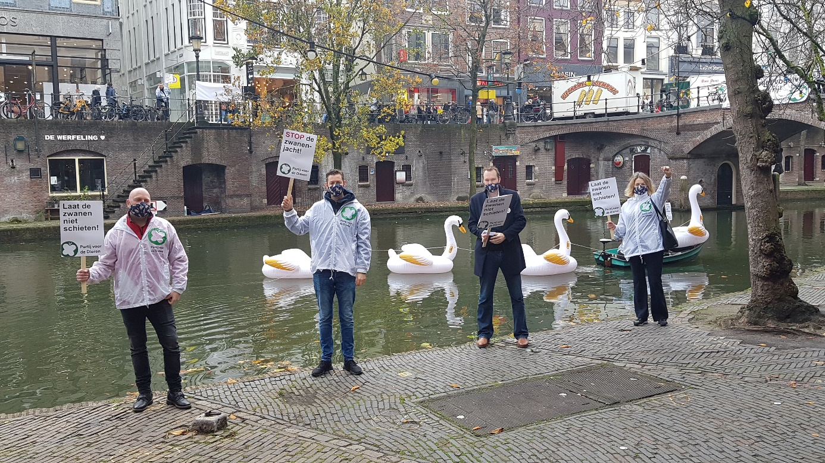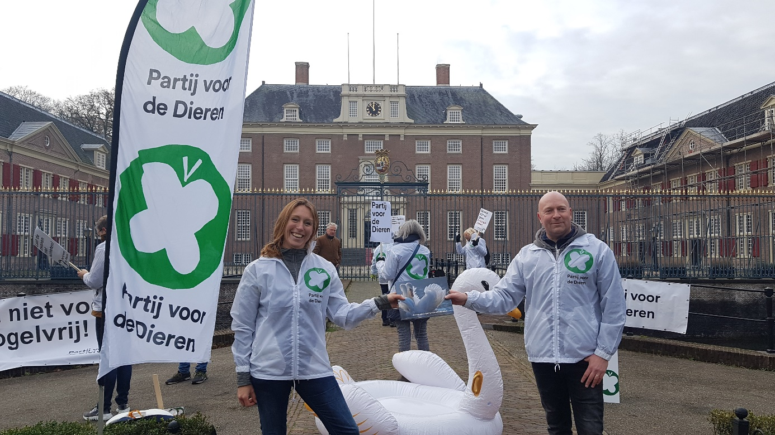
2. POLITIEKE ACTIES

Datum |  | Titel | Status
10-01-2020 | Schriftelijke vragen | Vragen over schadevergoeding grasland  https://utrecht.partijvoordedieren.nl/vragen/vragen-over-schadevergoeding-grasland
15-01-2020 | Schriftelijke vragen | Vragen over westelijke ontsluiting Amersfoort  https://utrecht.partijvoordedieren.nl/vragen/vragen-over-westelijke-ontsluiting-amersfoort
29-01-2020 | Motie | ‘Jaarwisseling feest voor iedereen’  https://utrecht.partijvoordedieren.nl/moties/motie-jaarwisseling-feest-voor-iedereen | Verworpen  Voor: PvdD, SGP, DENK, PvdA, SP, GL  Tegen: VVD, PVV, FvD, CDA, 50Plus, D66, CU
12-03-2020 | Schriftelijke vragen | Vragen over bebouwing legakkers Vinkeveense Plassen  https://utrecht.partijvoordedieren.nl/vragen/vragen-over-bebouwing-legakkers-vinkeveense-plassen
07-05-2020 | Schriftelijke vragen | Vragen over de bestrijding van de eikenprocessierups  https://utrecht.partijvoordedieren.nl/vragen/vragen-over-de-bestrijding-van-de-eikenprocessierups
27-05-2020 | Amendement | ‘Invoering betaald parkeren P+R Breukelen’  https://utrecht.partijvoordedieren.nl/moties/amendement-invoering-betaald-parkeren-p-r-breukelen | Verworpen  Voor: PvdD, FvD  Tegen: DENK, VVD, D66, CDA, PvdA, PVV, SP, GL, CU, SGP, 50PLUS
08-06-2020 | Schriftelijke vragen | Vragen over het meten van reisgedrag door middel van kentekenregistratie  https://utrecht.partijvoordedieren.nl/vragen/vragen-over-meten-van-reisgedrag-door-middel-van-kentekenregistratie
08-07-2020 | Motie | ‘Green deal Voedselbossen’  https://utrecht.partijvoordedieren.nl/moties/motie-green-deal-voedselbossen | Ingetrokken na toezegging
08-07-2020 | Motie | ‘Thuiswerken faciliteren’  https://utrecht.partijvoordedieren.nl/moties/motie-thuiswerken-faciliteren | Ingetrokken na toezegging
15-07-2020 | Motie | ‘Noodzaak krimp veestapel’  https://utrecht.partijvoordedieren.nl/moties/motie-noodzaak-krimp-veestapel | Verworpen  Voor: PvdD, GL, D66  Tegen: FvD, VVD, CDA, PvdA, PVV, SP, CU, SGP, 50PLUS
15-07-2020 | Motie | ‘Uitfaseren intensieve veehouderij’  https://utrecht.partijvoordedieren.nl/moties/motie-uitfaseren-intensieve-veehouderij | Verworpen  Voor: PvdD, GL, D66  Tegen: FvD, VVD, CDA, PvdA, PVV, SP, CU, SGP, 50PLUS
24-07-2020 | Schriftelijke vragen | Vragen over de dreigende kap van duizend bomen aan de Broekhuizerlaan te Leersum  https://utrecht.partijvoordedieren.nl/vragen/schriftelijke-vragen-over-de-dreigende-kap-van-duizend-bomen-aan-de-broekhuizerlaan-te-leersum
10-10-2020 | Schriftelijke vragen | Vragen over gepland afschot knobbelzwanen  https://utrecht.partijvoordedieren.nl/vragen/schriftelijke-vragen-over-gepland-afschot-zwanen
11-11-2020 | Motie | ‘Laat haas en konijn niet het provinciale haasje zijn’  https://utrecht.partijvoordedieren.nl/moties/motie-laat-haas-en-konijn-niet-het-provinciale-haasje-zijn | Aangehouden
11-11-2020 | Motie | ‘Bescherm haas en konijn’  https://utrecht.partijvoordedieren.nl/moties/motie-bescherm-haas-en-konijn | Aangenomen  Voor: PvdD, D66, PvdA, PVV, SP, GL, CU, 50PLUS, Lijst Bittich  Tegen: FvD, VVD, CDA, SGP
11-11-2020 | Motie | ‘Maak van Utrecht een landschap van liefde’  https://utrecht.partijvoordedieren.nl/moties/motie-maak-van-utrecht-een-landschap-van-liefde | Aangehouden
11-11-2020 | Motie | ‘Stop afschot knobbelzwanen’  https://utrecht.partijvoordedieren.nl/moties/motie-stop-afschot-knobbelzwanen | Verworpen  Voor: PvdD, PvdA, PVV, SP, GL, 50PLUS, Lijst Bittich  Tegen: FvD, VVD, D66, CDA, CU, SGP

3. BIJDRAGEN

Datum | VG | Titel | Spreker
 |  | 2020
29-01-2020 | PS | Bijdrage debat stand van zaken aanpak Stikstof  https://utrecht.partijvoordedieren.nl/bijdragen/bijdrage-stikstofdebat | Hiltje Keller
29-01-2020 | PS | Bijdrage Staten­voorstel Regionaal Economische Agenda (REA) 2020-2027 en Regionale Ontwikkelingsmaatschappij (ROM)  https://utrecht.partijvoordedieren.nl/bijdragen/statenvoorstel-regionaal-economische-agenda-rea-2020-2027-en-regionale-ontwikkelingsmaatschappij-rom | Willem van der Steeg
29-01-2020 | PS | Bijdrage bij Afwegingskader uitbreidingslocaties voor wonen  https://utrecht.partijvoordedieren.nl/bijdragen/bijdrage-bij-afwegingskader-uitbreidingslocaties-voor-wonen | Willem van der Steeg
29-01-2020 | PS | Bijdrage RES regio Amersfoort  https://utrecht.partijvoordedieren.nl/bijdragen/bijdrage-res-regio-amersfoort | Willem van der Steeg
29-01-2020 | PS | Bijdrage Motie Jaarwisseling een feest voor iedereen  https://utrecht.partijvoordedieren.nl/bijdragen/bijdrage-motie-jaarwisseling-een-feest-voor-iedereen | Hiltje Keller
08-04-2020 | OS | Bijdrage Statenbrief stand van zaken coronacrisis  https://utrecht.partijvoordedieren.nl/bijdragen/bijdrage-statenbrief-stand-van-zaken-coronacrisis
03-06-2020 | PS | Bijdrage Statenvoorstel Cultuur- en Erfgoedprogramma 2020-2023  https://utrecht.partijvoordedieren.nl/bijdragen/bijdrage-statenvoorstel-cultuur-en-erfgoedprogramma-2020-2023 | Hiltje Keller
08-07-2020 | PS | Bijdrage Kaderbrief 2021-2024  https://utrecht.partijvoordedieren.nl/bijdragen/bijdrage-kaderbrief-2021-2024 | Hiltje Keller
08-07-2020 | PS | Bijdrage Doelenboom  https://utrecht.partijvoordedieren.nl/bijdragen/bijdrage-doelenboom | Willem van der Steeg
15-07-2020 | PS | Bijdrage Leidraad gebiedsgerichte aanpak stikstof  https://utrecht.partijvoordedieren.nl/bijdragen/bijdrage-leidraad-gebiedsgerichte-aanpak-stikstof | Hiltje Keller
15-07-2020 | PS | Bijdrage Tramvlootoptimalisatie  https://utrecht.partijvoordedieren.nl/bijdragen/bijdrage-tramvloot-optimalisatie | Willem van der Steeg
15-07-2020 | PS | Bijdrage Aanvraag aanvullend krediet Vernieuwde Regionale Tramlijn (VRT)  https://utrecht.partijvoordedieren.nl/bijdragen/bijdrage-aanvraag-aanvullend-krediet-vernieuwde-regionale-tramlijn-vrt | Willem van der Steeg
23-09-2020 | PS | Bijdrage Regionale Energie Strategieën  https://utrecht.partijvoordedieren.nl/bijdragen/bijdrage-regionale-energie-strategie%C3%ABn | Hiltje Keller
30-09-2020 | PS | Bijdrage debacle vergunningverlening project Vernieuwde Regionale Tram  https://utrecht.partijvoordedieren.nl/bijdragen/bijdrage-debacle-vergunningverlening-project-vernieuwde-regionale-tram | Willem van der Steeg
30-09-2020 | PS | Bijdrage Europastrategie 2020-2023  https://utrecht.partijvoordedieren.nl/bijdragen/bijdrage-europastrategie-2020-2023 | Hiltje Keller
30-09-2020 | PS | Bijdrage Programma klimaatadaptatie 2020 – 2023  https://utrecht.partijvoordedieren.nl/bijdragen/bijdrage-programma-klimaatadaptatie-2020-2023 | Hiltje Keller
30-09-2020 | PS | Bijdrage Statenvoorstel Bodemdaling  https://utrecht.partijvoordedieren.nl/bijdragen/bijdrage-statenvoorstel-bodemdaling | Willem van der Steeg
30-09-2020 | PS | Bijdrage Kaderstelling regionale programmering wonen en werken  https://utrecht.partijvoordedieren.nl/bijdragen/bijdrage-kaderstelling-regionale-programmering-wonen-en-werken | Willem van der Steeg
14-10-2020 | PS | Bijdrage Faunabeheerplan 2019-2025 (commissie RGW)  https://utrecht.partijvoordedieren.nl/bijdragen/bijdrage-bespreking-faunabeheerplan-2019-2025 | Willem van der Steeg
11-11-2020 | PS | Bijdrage Programmabegroting 2021  https://utrecht.partijvoordedieren.nl/bijdragen/bijdrage-programmabegroting-2021 | Hiltje Keller
18-11-2020 | PS | Bijdrage Vriendschapsverdrag Guangdong (China)  https://utrecht.partijvoordedieren.nl/bijdragen/bijdrage-vriendschapsverdrag-guangdong-china | Hiltje Keller
9-12-2020 | PS | Bijdrage Inpassingsplan spooronderdoorgang N226 Maarsbergen  https://utrecht.partijvoordedieren.nl/bijdragen/bijdrage-inpassingsplan-spooronderdoorgang-n226-maarsbergen | Hiltje Keller

